Projekt

I

Strukturakustik

Periodiskt vågmedium

Av: Fredrik Nordström E00

Sefik Ceric E00

Innehållsförteckning

1 Syfte 3

2 Förutsättningar 3

3 Metodbeskrivning 4

3.1 Oändligt periodiska fallet 4
3.2 Ändligt periodiska fallet 5
3.3 Ändligt nästan periodiska fallet 8

4 Resultat 8

4.1 Oändligt periodiska fallet 9
4.2 Ändligt periodiska fallet 10
4.3 Ändligt nästan periodiska fallet 11

5 Slutsats 11

6 Referenser 12

Appendix

1 Syfte

När ljudet fortplantar sig i olika strukturer så varierar fältvariablerna med både avstånd respektive frekvens. I denna projektrapport så beskriver vi ljudets utbredning i periodiska strukturer med avseende på hastighet och kraft. Beroende på om strukturen är ändlig eller oändlig fås olika matematiska modeller vilka används för att estimera fram frekvens- och rumsberoende hos fältvariablerna. Beräkningar kan vara av intresse vid bygge av fartygsskrov och järnvägar som innehåller återkommande strukturer, det vill säga periodiska strukturer.

2 Förutsättningar

Genom att titta på både oändliga (Se figur 1) och ändliga (Se figur 2) strukturer ges möjligheten att studera fältvariablerna både i en järnvägsräls (oändlig) respektive i ett fartygsskrov (ändlig). Nedan följer de konstanter och variabler som används i våra modeller och figurer.

F₀
F₁
F₂
F₃
F_{n}
l_{o}
l
m
m₀
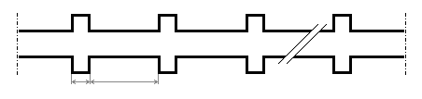

Figur 1 Periodisk struktur oändliga fallet

F₃
F₄
F₅
F₆
F₇
l_{o}
l
m
m₀

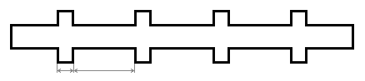

Figur 2 Periodisk struktur ändliga fallet

F₀ = initial kraft
F_{n} = kraften vid struktur n
v₀ = initial hastighet (följer samma mönster som F₀)
v_{n} = hastighet vid struktur n (följer samma mönster som F_{n})
m₀ = punktmassa
m = massa på mellanliggande struktur
l₀ = längd i x-led på m₀
l = längd i x-led på m

Varierar längden på avståndet l mellan de olika masspunkterna uppstår ytterliggare ett fall då strukturen är nästan periodisk (Se figur 3) vilket även skulle analyseras i denna uppgift.

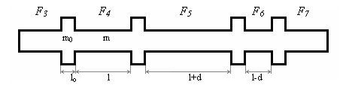

Figur 3 Periodisk struktur ändliga fallet

Avståndet ±d tillkommer alltså i den periodiska strukturen (d varierar beroende på var i tsrukturen vi befinner oss). Vi fick alltså möjlighet att själva bestämma storleken på massorna m respektive m_{0.} Dessutom skulle längden l₀ och l bestämmas. Den initiala kraften F₀ skulle också anges. Det material som vår periodiska struktur består av påverkar också resultatet. Genom att välja ett material så kunde elasticitetsmodulen E respektive densiteten ρ bestämmas.

3 Metodbeskrivning

3.1 Oändligt periodiska fallet

Vi utgick från följande ekvation
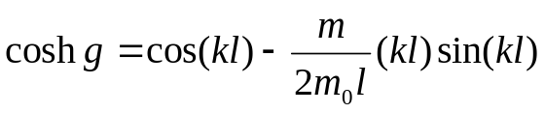 3.1.1
där k är vågtalet och kunde då få fram fältvariablernas frekvensberoende genom att lösa ut g.
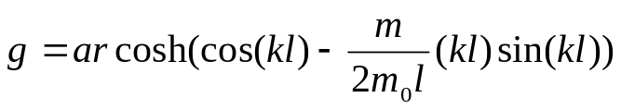 3.1.2a
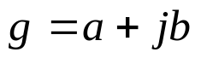 3.1.2b
Ekvation 3.1.2a tillsammans med 3.1.2b ger både realdel och imaginärdel vilka står för dämpning och fasändring för fältvariablerna[1].

För att titta på rumsberoendet av kraften i det oändliga fallet använde vi följande samband
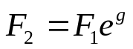
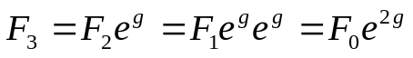 3.1.3
…
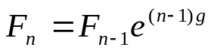

och motsvarande samband för hastigheten där alltså skillnaden före och efter en masspunkt ges av e^{-g} [1].

3.2 Ändligt periodiska fallet

För att kunna ta fram rumsberoendet utgick vi från en matrisrepresentation som följer nedan.

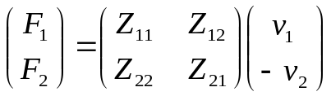 3.2.1

där 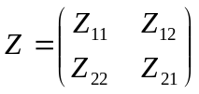kallas impedansmatrisen och elementen ser ut som följer

Z₁₁ = 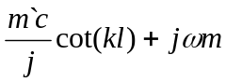;
Z₁₂ =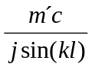;
Z₂₁ =;
Z₂₂ =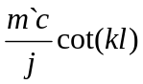;

c=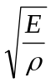 ; ω = 2πf ; f =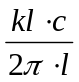 ; (k=vågtalet) [1]

Ekvation 3.2.1 skulle i sin tur leda fram till 3.2.2, d v s en ny matrisrepresentation som i sin tur gick att implementera i Matlab.

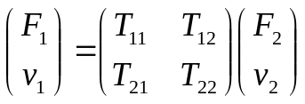 3.2.2

där T = 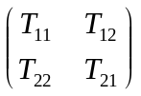 kallas transformationsmatris.

Några mindre beräkningar behövdes för att få fram 3.2.2.

v₁ = 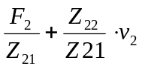
F₁ = 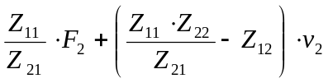

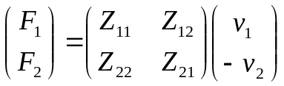
⇒

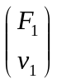=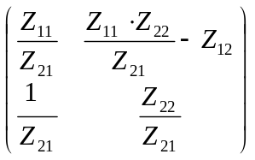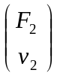

3.2.3
⇒

T₁₁ = 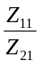;
T₁₂ = 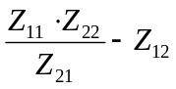;
T₂₁ = 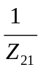;
T₂₂ = 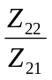;

där T = 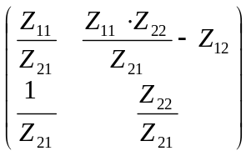 så fås följande

Beroende på vilken masspunkt i strukturen man vill titta på fås olika T enligt nedan.

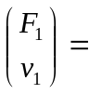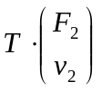 ⇒ 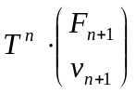

3.2.4

där n anger vilken masspunkt man befinner sig vid. Genom att sätta randvillkor på kraften för en struktur med ex. 9 masspunkter går det att lösa ut v₁ respektive v_{n} ur

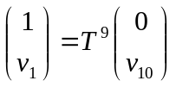 3.2.5

där vi ansatt F₁ = 1 och F_{n} = 0.

Vidare räkning ger

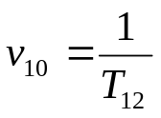 där T₁₂ kommer från matrisen T⁹ 3.2.6
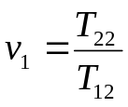 där T₂₂ och T₁₂ kommer från matrisen T⁹ 3.2.7

Genom att stoppa in 3.2.6 och 3.2.7 i 3.2.4 (för en struktur med 9 masspunkter) kunde kraften räknas ut vid varje masspunkt. Nedan följer ett exempel på hur kraften räknas fram vid första masspunkten, d v s F₂.

Ex. på hur kraften räknas ut i rummet vid F₂

F₁ = T₁₁∙F₂ - T₁₂∙v₂
v₂ = T₂₁∙F₂ - T₂₂∙v₂

Från 3.2.4 följer att =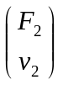
⇒

F₂ = 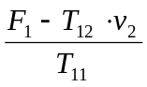

F₂ = 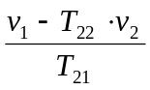

⇒

v₂ = 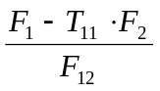

F₂ =

⇒

F₂ = 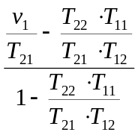

⇒

Proceduren upprepas för F₃… F₁₀ med olika T-matriser enligt 3.2.4. I Matlab går det att förenkla beräkningen genom att använda matrisdivision, istället för att lösa ut F_{2,} F₃… F₁₀ (och v_{2,} v₃… v₁₀) enligt ovan.

För att titta på frekvensberoendet vid exempelvis F₅, så utgår vi från 3.1.3 och får följande samband

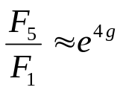 3.2.8
vilket ger

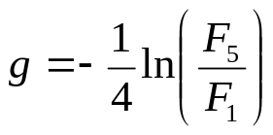 3.2.9
där F₁=1.

Genom att titta på olika kl-värden kunde frekvensberoendet tas fram för g.

3.3 Ändligt nästan periodiska fallet

Den stora skillnaden mellan det nästan periodiska fallet respektive det periodiska är givetvis längden mellan masspunkterna som inte är konstant utan varierar med ±d och detta gick att studera m h a Matlab genom att införa olika längder på l. De nödvändiga förändringarna genomfördes i Matlab.

4 Resultat

I metodbeskrivning och förutsättningarna framgår vilka ekvationer och konstanter som används i vår Matlabkod som i sin tur ligger till grund för nedanstående figurer. Vårt materialval var stål som har ρ=7800 kg/m³ och elasticitetsmodulen E=200 N/m²[2].

4.1 Oändligt periodiska fallet
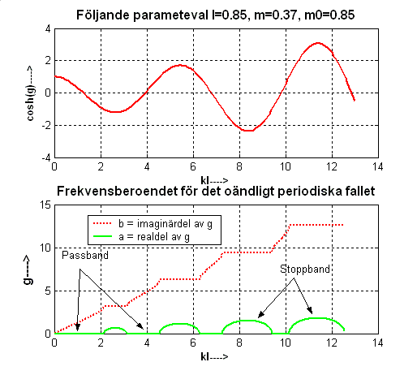
Figur 4 Frekvensberoendet i det oändligt periodiska fallet.

Det går att se pass- och stoppband tydligt på realdelen som beskriver dämpningen. Imaginärdelen beskriver i sin tur fasen. En jämförelse mellan cosh(g) och g visar att passbanden bestäms av |coshg|<1 och stoppbanden av |coshg|>1[1]. Implementeringen finns i Appendix A

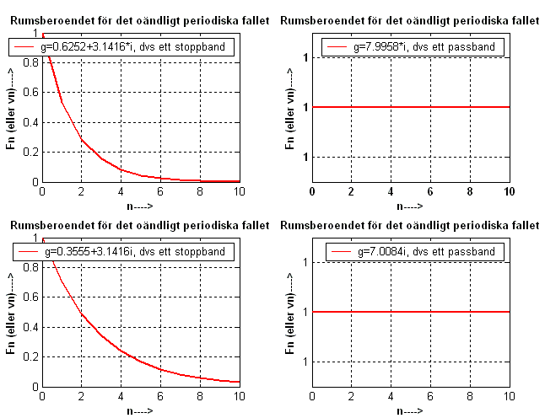
Figur 5 Rumssberoendet i det oändligt periodiska fallet.
Det syns tydligt att kraften sjunker med antalet masspunkter i ett stoppband men håller sig konstant i passbandet. Implementeringen finns i Appendix B

4.2 Ändligt periodiska fallet

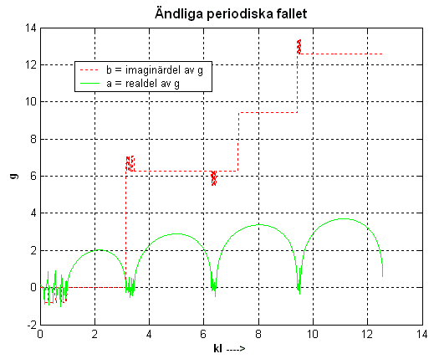
Figur 6 Frekvensberoendet i det ändligt periodiska fallet.

Fasen ger inte mycket information men passbanden i realdelen visar att resonanser har uppstått. Implementeringen finns i Appendix C

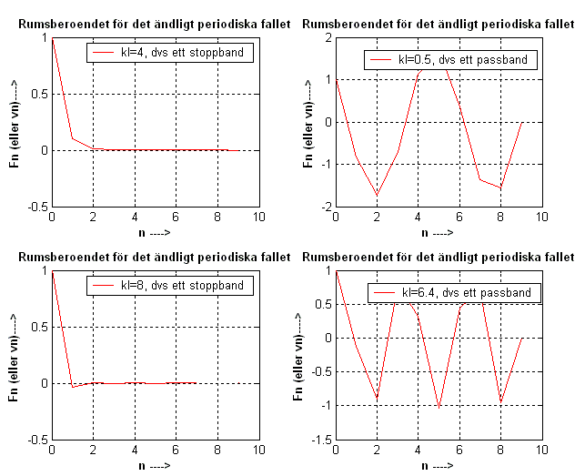
Figur 7 Rumssberoendet i det ändligt periodiska fallet.

En tydlig förändring syns i passbandet där sen stående våg har uppstått. Begränsningar i längd eller volym av ett medium leder ofta till stående vågor och till förstärkning av de akustiska vågorna vid vissa frekvenser, s.k. resonansfrekvenser. För kl=0.5 ligger vi troligen i närheten av grundresonansen och för kl=6.4 har vi en högre ordnigs resonans. Implementeringen finns i Appendix D

4.3 Ändligt nästan periodiska fallet

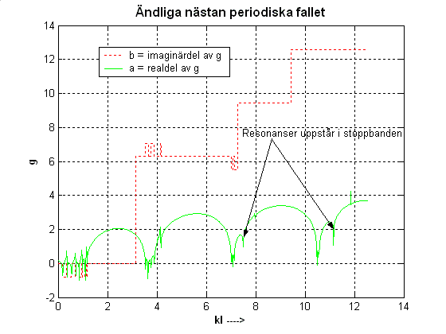
Figur 8 Frekvensberoendet i det ändligt nästan periodiska fallet.

Resonanserna har smetat ut sig i frekvensbandet. De uppträder nu även i stoppbanden. Implementeringen finns i Appendix E

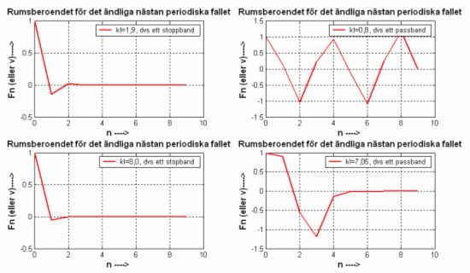
Figur 9 Rumssberoendet i det ändligt nästan periodiska fallet.

Vi försökte här titta på de utsmetade resonanserna i stoppbandet men kunde inte få fram några bra grafer. Precis som tidigare fick vi däremot resonanser i passbanden. Implementeringen finns i Appendix F

Utöver ovanstående grafer gjordes även en variant där en dämpningsfaktor kom in i elasticitetsmodulen men vi kunde inte se någon större förändring och valde att inte ta med någon graf från detta experiment i vår rapport.

5 Slutsats
Denna projektuppgift har gett god insikt i hur longitudinella vågor fortplantar sig i periodiska strukturer. Genom att bygga upp en enkel matematisk modell som beskriver det oändliga fallet gick det att skapa sig en bild av fältvariablernas frekvens- och rumsberoende. Det ideala fallet gav enkla kurvor med pass- och stoppband i vårt frekvensdiagram. Därefter kunde vi gå vidare med fler matematikiska samband för att titta på det ändliga periodiska fallet respektive de ändliga nästan periodiska fallet. Den stora förändringen är då att vi får resonansfrekvenser respektive utsmetade resonanser som även uppträder i passbandet. I alla tre fallen gick det att titta på rumsberoendet för vissa bestämda frekvenser för både pass- och stoppband. Slutligen prövade vi med en dämpningsfaktor för att komma än närmare en verklig situation vilken inte gav någon större förändring i våra grafer. Sammanfattningsvis kan man säga att vår resa gick från det ideala fallet till det ”nästan” verkliga fallet där många parametrar vägs in.

6 Referenser

[1] Strukture-Borne Sound – Cremer,Heckl,Unger

[2] Kurslitteratur (Short course on Structure-borne Sound – M.Heckl)

Appendix A:

kl=0.01:0.01:12.56;
l=0.85;
m=0.37;
m0=0.85;

g=acosh(cos(kl)-(m/(2*m0*l))*(kl).*sin(kl)); %Tar fram g
a=real(g);
b=imag(g); %Vektor med 1256 element

%Sätter rätt värde på imaginärdelen av g

b(1:213); %Transmission region (signal)
b(214:314); %Attenuation region
b(315:455)=-b(315:455)+2*pi; %Transmission region (negerad signal + 2pi)
b(456:628)=2*pi; %Attenuation region
b(629:726)=b(629:726)+2*pi; %Transmission region (signal + 2pi)
b(727:942)=3*pi; %Attenuation region
b(943:1015)=-b(943:1015)+4*pi; %Transmission region (negerad signal + 4pi)
b(1016:1256)=4*pi; %Attenuation region

figure(2)
plot(kl,a,'blue'); %Plottar realdelen av g
hold on
plot(kl,b,'red'); %Plottar imaginärdelen av g med de ny värdena
grid
xlabel('kl---->')
ylabel('g---->')
Title('l=0.85, m=0.37, m0=0.85')
legend('a = realdel av g' , 'b=imaginärdel av g');

Appendix B

n= 0:1:10;
a=0.6252;
b=3.1416;
g=complex(a,b);

f1=abs(exp(-g*n));
f2=angle(exp(-g*n));

subplot(2,2,1)
plot(n,f1,'r')
hold on
plot(n,f2,'g')

grid
xlabel('x---->')
ylabel('Fn (eller v)---->')
Title('Oändligt periodiskt fall för stoppband')
legend('g=0.6252+3.1416*i','fas');

a=0;
b=7.9958;

g=complex(a,b);
f1=abs(exp(-g*n));
f2=angle(exp(-g*n));

subplot(2,2,2)
plot(n,f1,'r')
hold on
plot(n,f2,'g')

grid
xlabel('x---->')
ylabel('Fn (eller v)---->')
Title('Oändligt periodiskt fall för passband')
legend('g=7.9958*i','fas');

a=0.3555;
b=3.1416;
g=complex(a,b);
f1=abs(exp(-g*n));
f2=angle(exp(-g*n));

subplot(2,2,3)
plot(n,f1,'r')
hold on
plot(n,f2,'g')

grid
xlabel('x---->')
ylabel('Fn (eller v)---->')
Title('Oändligt periodiskt fall för stoppband')
legend('g=0.3555+3.1416i','fas');

a=0;
b=7.0084;
g=complex(a,b);
f1=abs(exp(-g*n));
f2=angle(exp(-g*n));

subplot(2,2,4)
plot(n,f1,'r')
hold on
plot(n,f2,'g')

grid
xlabel('x---->')
ylabel('Fn (eller v)---->')
Title('Oändligt periodiskt fall för passband')
legend('g=7.0084i'

,'fas');

Appendix C

clear all
l=0.85;
m=0.37;
m0=0.85;
E=200; %Elasticiteten för stål i N/m^2
D=7800; %Densitet för stål i kg/m^3
c=sqrt(E/D);

for kl=1:1256;

f=(kl/100*c)/2*pi*l;
w=2*pi*f;

z11=(m0*c)*cot(kl/100)/j+j*w*m;
z22=(m0*c)*cot(kl/100)/j;
z12=(m0*c)/(j*sin(kl/100));
z21=(m0*c)/(j*sin(kl/100));

T= [z11/z21 (z11*z22)/(z21)-z12; 1/z21 z22/z21];

%Beräknar randvillkor
TN=T^9; %Tar fram ny matris T9 för en struktur som har 9 punktmassor
Vn=1/TN(1,2);
V1=TN(2,2)*Vn;

%Beräknar kraften vid de olika punktmassorna

Tn=T^4;
%F(i)=(V1/Tn(1,2)-Tn(2,2)*F(1)/(Tn(2,1)*Tn(1,2)))/(1-(Tn(2,2)*Tn(1,1)/Tn(1,2)*Tn(2,1)));
X=Tn\[1;V1];
F5(kl)=X(1);
g(kl)=-0.25*log(F5(kl));
a(kl)=real(g(kl));
b(kl)=imag(g(kl));
end

%Plottar kraften mot antalet punktmassor
figure(4)
n=0.01:0.01:12.56;
plot(n,a,'g')
hold on
% b(1:213); %Transmission region (signal)
% b(214:314); %Attenuation region
% b(315:455)=-b(315:455)+2*pi; %Transmission region (negerad signal + 2pi)
% b(456:628)=2*pi; %Attenuation region
% b(629:726)=b(629:726)+2*pi; %Transmission region (signal + 2pi)
% b(727:942)=3*pi; %Attenuation region
% b(943:1015)=-b(943:1015)+4*pi; %Transmission region (negerad signal + 4pi)
% b(1016:1256)=4*pi; %Attenuation region
plot(n,b,'r')
grid
xlabel('kl ---->')
ylabel('g')
legend('a = realdel av g' , 'b = imaginärdel av g')

Appendix D

clear all
%for kl=1:13;
kl=0.2;
l=0.85;
m=0.37;
m0=0.85;
E=200; %Elasticiteten för stål i N/m^2
D=7800; %Densitet för stål i kg/m^3
c=sqrt(E/D);
f=(kl*c)/2*pi*l;
w=2*pi*f;

z11=(m0*c)*cot(kl)/j+j*w*m;
z22=(m0*c)*cot(kl)/j;
z12=(m0*c)/(j*sin(kl));
z21=(m0*c)/(j*sin(kl));

T= [z11/z21 (z11*z22)/(z21)-z12; 1/z21 z22/z21];

F(1)=1;
T=T^9;
Vn=1/T(3);%Beräknar randvillkor
V1=T(4)/T(3);

for i=2:10
F(i)=(V1/T(2)-T(4)/(T(3)*T(2)))/(1-T(4)*T(1)/T(2)*T(3));
end
figure(1)
n=1:10;
plot(n,F)
xlabel('punktmassa n ---->')
ylabel('Fn')

Appendix E

%Beräknar randvillkor
TN=TN*T; %Tar fram ny matris T9 för en struktur som har 9 punktmassor
if i==1
T1=TN;
elseif i==2
T2=TN;
elseif i==3
T3=TN;
elseif i==4
T4=TN;
elseif i==5
T5=TN;
elseif i==6
T6=TN;
elseif i==7
T7=TN;
elseif i==8
T8=TN;
else i==9
T9=TN;

end

end
Vn=1/TN(1,2);
V1=TN(2,2)*Vn;
F(1)=1;
%Beräknar kraften vid de olika punktmassorna

%F(i)=(V1/Tn(1,2)-Tn(2,2)*F(1)/(Tn(2,1)*Tn(1,2)))/(1-(Tn(2,2)*Tn(1,1)/Tn(1,2)*Tn(2,1)));
%X=Tn(i)\[1;V1];

X=T4\[1;V1];
F5(k)=X(1);
g(k)=-0.25*log(F5(k));

a(k)=real(g(k));
b(k)=imag(g(k));
end

%Plottar kraften mot antalet punktmassor
figure(15)
n=0.01:0.01:12.56;
plot(n,a,'g')
hold on
b(1:213); %Transmission region (signal)
b(214:314); %Attenuation region
b(315:455)=-b(315:455)+2*pi; %Transmission region (negerad signal + 2pi)
b(456:628)=2*pi; %Attenuation region
b(629:726)=b(629:726)+2*pi; %Transmission region (signal + 2pi)
b(727:942)=3*pi; %Attenuation region
b(943:1015)=-b(943:1015)+4*pi; %Transmission region (negerad signal + 4pi)
b(1016:1256)=4*pi; %Attenuation region
plot(n,b,'r')
grid
xlabel('kl ---->')
ylabel('g')
legend('a = realdel av g' , 'b = imaginärdel av g')

Appendix F

clear all
k=7.01;
%l=0.85;
m=0.37;
m0=0.85;
E=200; %Elasticiteten för stål i N/m^2
D=7800; %Densitet för stål i kg/m^3
c=sqrt(E/D)
l=[0.9 0.9 0.9 0.85 0.8 0.9 0.8 0.8 0.85];
TN=1;

for i=1:9
f=(k*l(i)*c)/2*pi*l(i);
w=2*pi*f;
z11=(m0*c)*cot(k*l(i))/j+j*w*m;
z22=(m0*c)*cot(k*l(i))/j;
z12=(m0*c)/(j*sin(k*l(i)));
z21=(m0*c)/(j*sin(k*l(i)));

T= [z11/z21 (z11*z22)/(z21)-z12; 1/z21 z22/z21];

%Beräknar randvillkor
TN=TN*T; %Tar fram ny matris T9 för en struktur som har 9 punktmassor
if i==1
T1=TN;
elseif i==2
T2=TN;
elseif i==3
T3=TN;
elseif i==4
T4=TN;
elseif i==5
T5=TN;
elseif i==6
T6=TN;
elseif i==7
T7=TN;
elseif i==8
T8=TN;
else i==9
T9=TN;
end

end
Vn=1/TN(1,2);
V1=TN(2,2)*Vn;
F(1)=1;

%Beräknar kraften vid de olika punktmassorna
for i=2:10
%F(i)=(V1/Tn(1,2)-Tn(2,2)*F(1)/(Tn(2,1)*Tn(1,2)))/(1-(Tn(2,2)*Tn(1,1)/Tn(1,2)*Tn(2,1)));
%X=Tn(i)\[1;V1];
if i==2
X=T1\[1;V1];
F(i)=X(1);
elseif i==3
X=T2\[1;V1];
F(i)=X(1);
elseif i==4
X=T3\[1;V1];
F(i)=X(1);
elseif i==5
X=T4\[1;V1];
F(i)=X(1);
elseif i==6
X=T5\[1;V1];
F(i)=X(1);
elseif i==7
X=T6\[1;V1];
F(i)=X(1);
elseif i==8
X=T7\[1;V1];
F(i)=X(1);
elseif i==9
X=T8\[1;V1];
F(i)=X(1);
else i==10
X=T9\[1;V1];
F(i)=X(1);
end

end

% %Plottar kraften mot antalet punktmassor
figure(7)

n=0:9;
F;
plot(n,F)

grid
xlabel('n ---->');
ylabel('Fn (eller v)---->');
Title('Rumsberoendet för det ändliga nästan periodiska fallet')
legend('kl=8,0, dvs ett stopband'

